提示：各类电子文档格式模板中的说明（用蓝色或红色字体表示），在参阅

后请自行删除（包括本提示），黑色字体的内容全部保留！！

**未标题-1**

**本科毕业设计(或论文)**

|  |
| --- |
| 直接写题目（不要出现题目两字）， |
| 一行排不下可排两行（一号黑体字） |

|  |  |
| --- | --- |
| **学 院 ：** | ××××××学院 |
| **专业（班级）：** | ××××专业名称××级×班 |
| **作者（学号）：** | 学生姓名（括号内填写学号） |
| **第一指导教师：** | 姓名（括号内填写职称或学位） |
| **第二指导老师：** | （填写内容如上，若只有一位校内指导老师，删除此行及上行“第一”两字） |

20××年×月

**蚌埠学院教务处制**

目 录（小三号黑体字，居中，两字之间空两格距离）

（目录与目录内容之间空一行）

**摘要** …………………………………………………………………………………………1

**Abstract**……………………………………………………………………………………2

**1引言（或概述）**（作为正文第一章，一级标题小四号加粗宋体字…………3

**2××××××** （正文第二章标题，一级标题小四号加粗宋体字）………………P

2.1×××××× （正文第二章第一节标题，二级标题小四号宋体字）……………P

2.1.1×××××× （三级标题小四号宋体字）……………………………………P

2.1.2×××××× （三级标题小四号宋体字）……………………………………P

2.2×××××× （正文第二章第二节标题，二级标题小四号宋体字）……………P

2.2.1××××××（三级标题小四号宋体字）……………………………………P

2.2.2××××××（三级标题小四号宋体字）……………………………………P

2.2.3××××××（三级标题小四号宋体字）……………………………………P

2.3×××××× （正文第二章第三节标题，二级标题小四号宋体字）……………P

**3××××××** （正文第三章）…………………………………………………………P

3.1（正文第三章第一节标题，二级标题小四号宋体字）………………………………P

3.2（正文第三章第一节标题，二级标题小四号宋体字）……………………………P

**X××××××** （正文第X章）……………………………………………………………P

**X结论** ………………………………………………………………………………………P**参考文献** ……………………………………………………………………………………P

**附录A ××××**（必要时）……………………………………………………………P

**附录B ××××**（必要时）………………………………………………………………P

**附录C ××××**（必要时）………………………………………………………………P

**附录D ××××**（必要时）………………………………………………………………P

**致谢**…………………………………………………………………………………………P

注：①目录按三级标题编写（必须与正文标题一致），要求层次清晰，且各节的标题应有一定的缩进。每级首行缩进2字符，页码前导符采用“…”，行距为固定值22磅。

②格式模板中的说明（红色或蓝色字体表示），在参阅后请删除。

页眉中的设计或者论文二者只能选其中一种，将不选的删除。另外，注意页眉内容奇偶页码不同。

中文题目（二号黑体字，居中）

摘 要：×××××（摘要内容用小四号宋体字书写，每行与冒号对齐；行距为固定值22磅）×××××

关键词：×××；××（关键词内容用小四号宋体字书写，每行与冒号对齐；行距为固定值22磅；关键词之间用分号相隔，最后一个关键词后不打标点符号。）

注：

① 格式模板中的说明（红色或蓝色字体表示），在参阅后请删除。

② 中文摘要及关键词要求独占一页打印，行距为固定值22磅。其中，中文大标题（课题题目）用二号黑体字居中书写，段前1.5行，段后1行；“摘要”两字间空两格，用四号黑体字顶格书写，摘要内容用小四号宋体字书写，每行与冒号对齐；摘要内容后下空一行书写“关键词”三字（四号黑体顶格书写），其后为关键词（小四号宋体），每一关键词之间用分号分开，最后一个关键词后不打标点符号。

③含有公式或特殊符号的毕业设计（论文）可不参照22磅行距的规定，根据需要可按照1.5倍行距或多倍行距设置论文格式，以达到排版尽量统一、规范、美观。

英文题目（二号Times New Roman字体，每个单词的首字母大写，非首字母的介词与冠词除外）

**Abstract：**abcdefghijk（英文摘要内容用小四号Times New Roman字书写，每行与冒号对齐；行距为固定值22磅）

**Keywords：**Abcde; Fgh; Ijk （英文关键词内容用小四号Times New Roman字书写，每个单词的首字母大写，非首字母的介词与冠词除外，每行与冒号对齐；行距为固定值22磅；关键词之间用分号相隔，最后一个关键词后不打标点符号。）

注：

① 格式模板中的说明（红色或蓝色字体表示），在参阅后请删除。

② 英文摘要及关键词项目排版要求：英文摘要及关键词要求独占一页打印，使用Times New Roman字体，行距为固定值22磅。其中，英文大标题（课题题目）用二号字居中书写，段前1.5行，段后1行；英文大标题和关键词每个单词的首字母需大写，非首字母的介词与冠词除外；英文摘要“Abstract”（四号字加粗），摘要正文用小四号字，摘要内容后下空一行打印“Keywords”（四号字加粗），其后的关键词用小四号字，每一关键词之间用分号分开，最后一个关键词后不打标点符号。

③含有公式或特殊符号的毕业设计（论文）可不参照22磅行距的规定，根据需要可按照1.5倍行距或多倍行距设置论文格式，以达到排版尽量统一、规范、美观

中文题目（二号黑体字，居中）

# 1 引 言“引言”或“概述”两字之间空两格距离

（正文一级标题排版格式要求：用小三号黑体字居中书写，标编序号与标题名称间空一

格距离，段落上下间距设置为段前段后1.5行）

## 1.1 （空一格）×××（正文二级标题）

（正文二级标题排版格式要求：用四号黑体字顶格书写，标编序号与标题名称间空一格距离，段落上下间距设置为段前段后1行）

正文内容正文内容正文内容（中文为小四号宋体，英文及数字为小四号Times New Roman，首行缩进2个字符，行间距为固定值22磅，其中行间距可在保持论文美观的前提下进行微调）

### 1.1.1 （空一格）×××（正文三级标题）×××

（正文三级标题排版格式要求：用小四号黑体字书写，首行缩进2个字符；段落上下间距设置为段前段后0.5行；标题编号与标题名称之间空一格距离）

（1）×××（正文四级标题）×××

（正文四级标题排版格式要求：用小四号宋体字书写，首行缩进2个字符；正文接后，小四号宋体字书写，行距为固定值22磅）

①×××（正文五级标题）×××

（正文五级标题排版格式要求：用小四号宋体字书写，首行缩进2个字符；正文接后，小四号宋体字书写，行距为固定值22磅）

### 1.1.2 （空一格）×××（正文三级标题）×××

## 1.2 （空一格）×××（正文二级标题）×××

# 参 考 文 献

（参考文献排版格式要求：“参考文献”按一级标题要求书写，但不用标题编号，每字之间空一格距离；参考文献内容中的汉字用小四号宋体字书写，标点符号及英文字母必须在英文状态下输入（半角符号），字体为小四号Times New Roman；行距为固定值18磅；参考文献首行顶格书写序号[x]与后面内容之间要空一格，文字换行时与作者名第一个字对齐。作者的著录要求如下：个人作者一律采用姓前名后的著录形式；作者不超过3个时，全部照录；作者超过3个时，只列前3个作者，其后加“,等”。）

1. 几种主要参考文献著录的格式如下：

(1)普通图书

作者.书名[文献类型标志].出版地:出版者,出版年:起止页码.

[1] PEEBLES P Z Jr. Probability, random variable, and random signal principles[M]. 4th ed. New York: McGraw Hill, 2001.

[2] 罗杰斯.西方文明史:问题与源头[M].潘惠霞,魏蜻,杨艳,等译.大连:东北财经大学出版社,2011:15-16.

(2)连续出版物

作者.题名[文献类型标志].刊名:其他提名信息,年,卷(期号):起止页码.

[1] 于潇,刘义,柴跃廷,等.互联网药品可信交易环境中主体资质审核备案模式[J].清华大学学报(自然科学版),2012,52(11):1518.

(3)论文集､会议录

作者.题名[文献类型标志].文集名.出版地:出版者,出版年:起止页码.

[1] 孙品一.高校学报编辑工作现代化特征[C].科技编辑学论文集(2).北京:北京师范大学出版社,1998:10-22.

(4)专利

专利申请者或所有者.专利题名:专利号[文献类型标识/文献载体标识].公告日期或公开日期[引用日期].

[1] 河北绿洲生态环境科技有限公司.一种荒漠化地区生态植被综合培育种植方法:01129210.5[P/OL].2001-10-24[2002-05-28].

(5)学位论文

作者.题名[文献类型标志].授予地:授予单位,授予年.

[1] 刘伟.汉字不同视觉识别方式的理论和实证研究[D].北京:北京师范大学心理系,1998.

(6)报告

作者.题名[文献类型标志].出版地:出版者,出版年.

[1] 冯西桥.核反应堆压力容器的LBB分析[R].北京:清华大学核能技术设计研究院,1997.

(7)报纸

作者.题名[N].报纸名,出版日期(版次).

[1] 丁文祥.数字革命与竞争国际化[N].中国青年报,2000-11-20(15).

(8)电子资源

作者.题名[文献类型标识/文献载体标识].出版地:出版者,出版年:引文页码(更新或修改日期)[引用日期].获取和访问路径.数字对象唯一标识符.

[1] HOPKINSON A. Unimarc and metadata: dublin core[EB/OL].(2009-04-22)[2013-03-27].http:∥archive.ifla.org/IV/ifla64/138-16le.htm.

(9)标准

作者.标准名称:标准号[S].出版地:出版者,出版年.

[1] 中国国家标准化管理委员会.卷烟 感官质量要求:GB 5606.4—2005[S].北京:中国标准出版社,2005.

文献类型和文献载体标识代码分别见表1和表2。

表1 文献类型和标识代码

|  |  |
| --- | --- |
| 参考文献类型 | 文献类型标识代码 |
| 普通图书 | M |
| 论文集、会议录 | C |
| 汇编 | G |
| 报纸 | N |
| 期刊 | J |
| 学位论文 | D |
| 报告 | R |
| 标准 | S |
| 专利 | P |
| 数据库 | DB |
| 计算机程序 | CP |
| 电子公告 | EB |

表2 电子资源载体和标识代码

|  |  |
| --- | --- |
| 电子资源的载体类型 | 载体类型标识代码 |
| 磁带（magnetic tape） | MT |
| 磁盘（disk） | DK |
| 光盘（CD-ROW） | CD |
| 联机网络（online） | OL |

2.关于参考文献的其它未尽事项可参见国家标准《文后参考文献著录规则》（GB/T 7714－2005）。

|  |
| --- |
|  |

|  |
| --- |
|  |

|  |
| --- |
|  |
|  |

格式注意事项：

|  |
| --- |
|  |

一、格式模板中的说明（红色或蓝色字体表示），在参阅后请删除。

二、含有公式或特殊符号的毕业论文（设计）可不参照22磅行距的规定，根据需要可按照1.5倍行距或多倍行距设置论文格式，以达到排版尽量统一、规范、美观。

|  |
| --- |
|  |

三、关于正文中的插表与插图的排版要求：

1、插表

（1）表格的边框：表格一般采取三线制，不加左、右边线，上、下底为粗实线（1.5磅），中间为细实线（0.75磅）。比较复杂的表格，可适当增加横线和竖线。表的编排，一般是内容和项目由左向右横读，数据依序竖排。

（2）表格内容的填写要求：表格内数字应正确无误，书写须上下对齐；数字空缺的格内加“-”字线（占2个数字位置）；相邻栏内的数值相同时，不能使用“同上”、“同左”以及其它类似用词，应一一重新标注。表格中各栏都应标注量和相应的单位。表格内的文字说明，起行空一格，转行顶格，句末不加标点。

（3）表格在正文中的排版要求：

①表格应有表名和表序，插表的表序一般按章编序，如第二章第一个插表用“表2-1”表示；表序必须连续，不得重复或跳跃。表名中不得使用标点符号，表名后也不加标点。表序与表名用五号黑体字书写（表序后空两格距离书写表名），居中置于表的上方；段前段后0.5行。表格内容用五号字居中书写（汉字用宋体字，数字和字母用Times New Roman字体）行距为18磅。表格位于正文中引用该表字段的后面并居中。表格允许下页接写，接写时表题省略，表头应重复书写，并在续表的右上方标注“续表×-×”字样。

例表：

|  |  |  |  |
| --- | --- | --- | --- |
| 序号 | 项目 | 数据 | 单位 |
| 1 | XX | 0.1 | kg |
| 2 | X | -- | m3 |
| 3 | XXX | 0.3 | -- |
| 4 | XXX | 0.8 | L |

表3-2 XXX

2、插图

正文中的插图主要包括曲线图、构造图、示意图、图解、框图、流程图、记录图、布置图、照片等。选图要力求精炼。插图应与文字紧密配合，文图相符，内容正确。

（1）制图标准

插图应符合国家标准及专业标准。

地图：文中尽量不用世界、全国地图，能用表格表达的尽量用表格表达！如果一定要用，凡涉国界图件（国内部分地区、全国、世界部分地区、全球）必须使用[国家测绘局](https://zhida.zhihu.com/search?q=%E5%9B%BD%E5%AE%B6%E6%B5%8B%E7%BB%98%E5%B1%80&zhida_source=entity&is_preview=1" \t "https://zhuanlan.zhihu.com/p/_blank)地理信息局标准地图底图，所用底图边界要完全无修改（包括南海诸岛位置），为适应排版时图的缩放，比例尺一律用线划比例尺，而不用数字比例尺。并在图题下注明“注：该图基于[国家测绘地理信息局](https://zhida.zhihu.com/search?q=%E5%9B%BD%E5%AE%B6%E6%B5%8B%E7%BB%98%E5%9C%B0%E7%90%86%E4%BF%A1%E6%81%AF%E5%B1%80&zhida_source=entity&is_preview=1" \t "https://zhuanlan.zhihu.com/p/_blank)标准地图服务网站下载的审图号为GS(2016)xxxx 号的标准地图制作，底图无修改。”。

机械工程图：采用第一角投影法，严格按照GB4457～4460-84, GB131-83《机械制

图》标准规定。

电气图：图形符号、文字符号等应符合有关标准的规定。

流程图：原则上应采用结构化程序并正确运用流程框图。

对无规定符号的图形应采用该行业的常用画法。

照片图（黑白或彩色）应是直接用数码相机拍摄的照片或原版照片粘贴，不得采用复印方式。照片应主题突出，层次分明，清晰整洁，反差适中。照片采用光面相纸，不宜用布纹相纸。

（2）图题及图中说明

每幅插图均应有图题（由图号和图名组成）。图号一般按章编序，如第二章第一图的图号用“图2-1”表示；图号必须连续，不得重复或跳跃。图中若有分图时，分图号用(a)、(b)、(c)……标注在各分图之下。图题置于图下方居中处。有图注或其他说明时应置于图题之上（小五号宋体字）。引用图应说明出处，在图题右上角加引用文献号。

结构装置图中的各个设备零件及其编号，应在图下一一对照说明。有数字标注的坐标图，必须注明坐标单位，纵坐标的单位要横写；如标值数据跨度大，可用对数表示，也可将坐标断开。图中各部分说明应采用中文（引用的外文图除外）或数字项号，各项文字说明置于图题之上（有分图题者，置于分图题之上）。

（3）插图的排版要求

插图在排版时要求先见文，后见图。插图与其图题为一个整体，不得拆分于两页。插图处的该页空白不够放置该图整体时，可将其后的文字部分提前排写，而将图移至次页最前面。图题用五号黑体字书写（图号和图名之间空两格距离书写图名），居中置于图的下方，段前段后0.5行，图内文字均用五号宋体字书写。

例图：

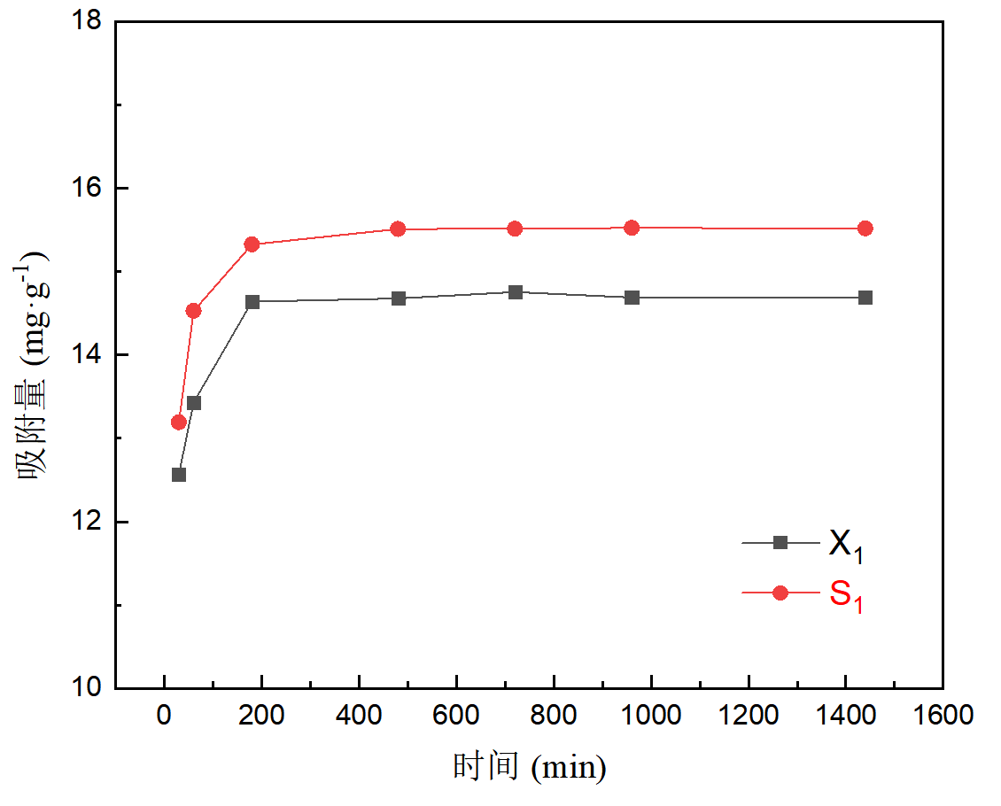

图3-2 X1和S1对XXX的影响

# 致 谢（两字间空两格距离）

致谢内容（致谢排版格式要求：“致谢”按一级标题要求书写，但不用标题编号，两字之间空两格距离；致谢内容的排版要求与正文内容的排版要求相同，即用小四号宋体字书写，行距为固定值22磅；首行缩进2个字符）致谢内容致谢内容。